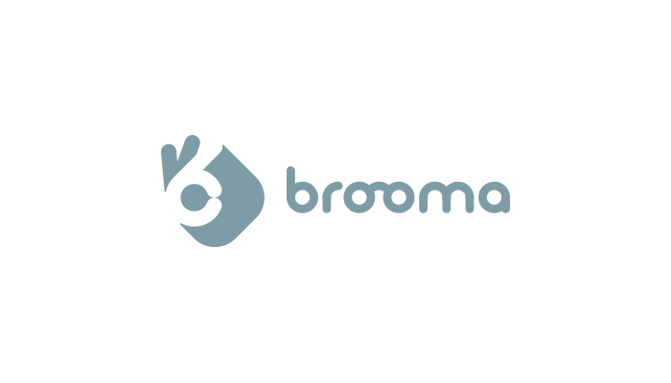

Тестовое задание

Андрей, ты прошел первый этап собеседования на должность Frontend - разработчика компании Brooma.

Следующим этапом будет прохождение тестового задания. Это финальный этап, на основании его результатов мы примем окончательное решение по твоей кандидатуре.

Итак, необходимо разработать приложение для заметок. Основной экран - список заметок. В нём есть поле поиска заметок. При вводе текста в это поле должна происходить фильтрация заметок по наличию искомого текста в названии или тексте заметки. Возможно создавать и удалять заметки. У заметок только два поля - название и текст. Название - опциональное. Новая заметка добавляется в начало списка.

**Технический стек:**

Все данные хранятся в local storage. Приложение должно быть написано на AngularJS (именно так, **не** на Angular). UX придумать самостоятельно.

**Что мы оцениваем и проверяем:**

* качество кода
* архитектурный подход и разделение приложения на корректные слои
* наличие ошибок в логике
* инструкцию по поставке и легкость развертывания приложения по ней

Сроки выполнения тестового задания: 7 дней. Если нужно больше времени, напиши нам сколько нужно.

Если возникнут вопросы, пиши **Ане(HR)** в любые мессенджеры: 8-923-177-79-79.

С уважением,

**Николай Макаров**

Технический директор

компании Brooma